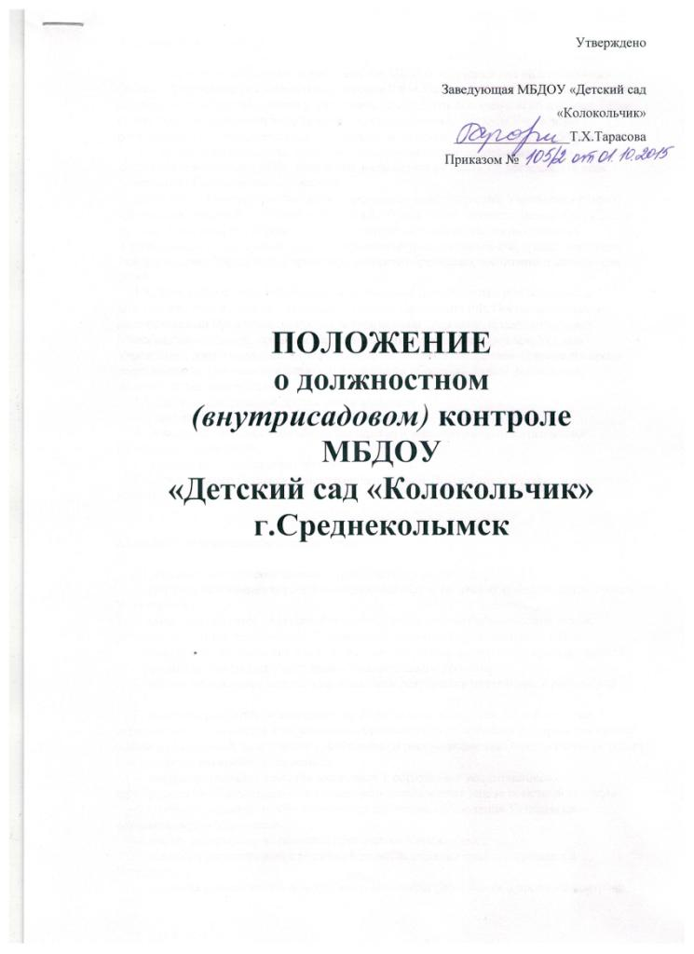

1. Общие положения

1.1. Настоящее положение разработано для МБДОУ «Детский сад «Колокольчик» (далее — Учреждение) в соответствии с Законом РФ «Об образовании», Типовым положением о дошкольном образовательном учреждении, Примерным положением об инспекционно-контрольной деятельности в образовательных учреждениях, Уставом Учреждения и регламентирует содержание и порядок проведения контрольной деятельности в Учреждении.
1.2. Должностной контроль является основным источником информации для анализа состояния деятельности ДОУ, получения достоверных результатов деятельности всех участников образовательного процесса.
Должностной контроль заключается в проведении администрацией Учреждения и (или) специально созданной комиссией наблюдений, обследований, осуществляемых в порядке руководства и контроля в пределах своей компетенции за соблюдением работниками Учреждения законодательных и других нормативно-правовых актов РФ, органов местного самоуправления, Учредителя, Учреждения в области образования, воспитания и защиты прав детей.
1.4. Должностные лица, занимающиеся контрольной деятельностью, руководствуются законодательством в области образования, указами Президента РФ, Постановлениями и распоряжениями Правительства России, нормативными правовыми актами, изданными Минобразования России, органами местного самоуправления, Учредителем, Уставом Учреждения, локальными актами Учреждения, настоящим Положением, приказами о проведении контроля, Типовым положением о дошкольном образовательном учреждении, должностными инструкциями.
1.5. Целями контрольной деятельности являются:
— совершенствование деятельности Учреждения;
— повышение профессионального мастерства и квалификации педагогических работников Учреждения;
— улучшение качества образования.
1.6. Срок данного Положения не ограничен. Данное Положение действует до принятия нового.

2. Основные задачи должностного контроля

2.1. Основными задачами должностного контроля являются:
— контроль исполнения нормативно-правовых актов, регламентирующих деятельность Учреждения;
— выявление случаев нарушений и неисполнения нормативно-правовых актов, регламентирующих деятельность Учреждения, принятие мер по их пресечению;
— анализ причин, лежащих в основе нарушений, принятие мер по их предупреждению;
— защита прав и свобод участников образовательного процесса;
— анализ и экспертная оценка эффективности результатов деятельности работников

— изучение результатов деятельности сотрудников, выявление положительных и отрицательных тенденций в организации образовательного процесса и разработка на этой основе предложений по изучению, обобщению и распространению педагогического опыта и устранению негативных тенденций;
— совершенствование качества воспитания и образования воспитанников с одновременным повышением ответственности должностных лиц за конечный результат;
— контроль реализации образовательных программ, соблюдения Устава и иных локальных актов Учреждения;
— анализ результатов исполнения приказов по Учреждению;
— анализ и прогнозирование тенденций развития образовательного процесса в Учреждении;
— оказание методической помощи педагогическим работникам в процессе контроля.

3. Организационные виды, формы и методы должностного контроля

3.1. Контрольная деятельность может осуществляться в виде плановых проверок и оперативного контроля.
3.1.1. Контрольная деятельность в виде плановых проверок проходит в соответствии с утвержденным планом-графиком, который обеспечивает периодичность и исключает нерациональное дублирование в организации проверок и доводится до членов педагогического коллектива в начале учебного года.
3.1.2. Контрольная деятельность в виде оперативных проверок осуществляется для установления фактов и проверки сведений о нарушениях воспитательно-образовательного процесса.
3.2. По совокупности вопросов, подлежащих проверке, плановый контроль проводится в виде тематических (одно направление деятельности) или комплексных проверок (два и более направлений).
3.2.1. Тематический контроль проводится по отдельным проблемам деятельности Учреждения.
Тематический контроль направлен не только на изучение фактического состояния дел по конкретному вопросу, но и на внедрение новых образовательных и здоровьесберегающих технологий, форм и методов работы, опыта работников ДОУ.
Темы контроля определяются в соответствии с годовым планом работы Учреждения на основании проблемно-ориентированного анализа работы Учреждения по итогам предыдущего учебного года.
3.2.2. Одной из форм тематического контроля является персональный контроль. В ходе персонального контроля проверяющий изучает:
— уровень знаний работника в области его компетенции;
— уровень исполнения работником его должностных обязанностей;
— результаты деятельности работника ДОУ и пути их достижения.
3.2.3. Одной из форм комплексного контроля является фронтальный контроль. Фронтальный контроль проводится с целью получения полной информации о состоянии образовательного процесса. Фронтальный контроль предусматривает проверку в полном объеме педагогической работы в одной группе в течение нескольких дней. Эта форма контроля позволяет получить всестороннюю информацию о выполнении программы воспитания в целом, дает материалы для глубокого педагогического анализа, выводов и помогает определить дальнейшие направления в работе.
3.2.4. Оперативный контроль направлен на изучение вопросов, требующих постоянного контроля, контроля не реже одного раза в квартал, контроля не реже одного раза в месяц.
3.2.5. Методами должностного контроля могут быть: анализ документации, обследование, наблюдение, экспертиза, анкетирование, тестирование, опрос участников образовательного процесса, контрольные срезы освоения образовательных программ и иных правомерные методы, способствующие достижению цели контроля.

4. Организация должностного контроля

4.1. Должностной контроль осуществляется заведующей дошкольного образовательного учреждения согласно утвержденного плана контроля.
4.2. Контрольная деятельность является составной частью годового плана работы Учреждения.
4.3. Заведующий не позднее чем за 2 недели издает приказ о сроках и теме предстоящего тематического или комплексного контроля, устанавливает срок предоставления итоговых материалов, назначает ответственного, доводит до сведения проверяемых и проверяющих план-задание предстоящего контроля.
4.4. План-задание предстоящего контроля составляется заведующей . План-задание определяет вопросы конкретной проверки и должен обеспечить достоверность и сравнимость результатов контроля для подготовки итогового документа.
4.5. Периодичность и виды контрольной деятельности определяются необходимостью получения объективной информации о реальном состоянии дел и результатах деятельности работников ДОУ. Нормирование и тематика проверок находятся в исключительной компетенции заведующего Учреждением.
4.6. Основания для должностного контроля:
— план-график контроля;
— задание руководства органа управления образованием - проверка состояния дел для подготовки управленческих решений (которое должно быть документально оформлено);
4.7. Продолжительность тематических или комплексных (фронтальных) проверок не должна превышать 5—10 дней.
4.8. Работник должен быть предупрежден о проведении плановой проверки заранее.
4.9. При проведении оперативных (экстренных) проверок педагогические и другие работники могут не предупреждаться заранее.
4.10. Результаты тематического и комплексного контроля оформляются в виде справки о результатах контроля. Итоговый материал должен содержать констатацию фактов, выводы и при необходимости предложения.
4.11. Оперативный контроль фиксируется в виде констатации фактов в картах контроля (анализа, наблюдения). По результатам оперативного контроля в картах оформляются выводы и рекомендации.
4.11. Информация о результатах должностного контроля доводится до работников Учреждения в течение 7 дней с момента завершения проверки.
4.12. Проверяющие и проверяемые после ознакомления с результатами контрольной деятельности должны поставить подписи под итоговыми документами. При этом проверяемые имеют право сделать запись о несогласии с результатами контроля в целом или по отдельным фактам и выводам. Если нет возможности получить подпись проверяемого, запись об этом делает заведующий Учреждением.
4.13. Итоги контроля обсуждаются на административном совещании при заведующей;
4.14. Заведующий Учреждением по результатам контроля принимает следующие решения:
— об издании соответствующего приказа;
— о повторном контроле
— о привлечении к дисциплинарной ответственности должностных лиц, педагогических и других работников;
— о поощрении работников и др.

5. Примерный перечень вопросов, подлежащих
должностному контролю

5.1. Заведующая ДОУ и (или) по его поручению заместитель руководителя, другие специалисты в рамках полномочий, определенных приказом руководителя образовательного учреждения, вправе осуществлять должностной контроль результатов деятельности работников по вопросам:

- осуществления государственной политики в области образования;
- использования финансовых и материальных средств в соответствии с нормативами и по назначению;
- использования методического обеспечения в образовательном процессе;
- реализации утвержденной образовательной программы и учебного плана ДОУ;
- соблюдения календарных планов;
- соблюдения устава, правил внутреннего трудового распорядка и иных локальных актов образовательного учреждения;
- другим вопросам в рамках компетенции проверяющих лиц.

6. Права участников должностного контроля

6.1. При осуществлении контрольной деятельности проверяющий имеет право:
— знакомиться с документацией в соответствии с должностными обязанностями работника ДОУ, его аналитическими материалами;
— изучать практическую деятельность педагогических работников через посещение и анализ занятий, других мероприятий с детьми, наблюдение режимных моментов;
— делать выводы и принимать управленческие решения.
6.2. Проверяемый работник ДОУ имеет право:
— знать сроки контроля и критерии оценки его деятельности;
— знать цель, содержание, виды, формы и методы контроля;
— своевременно знакомиться с выводами и рекомендациями проверяющих;
— обратиться в конфликтную комиссию профсоюзного комитета Учреждения или вышестоящие органы управления образованием при несогласии с результатами контроля.

7. Ответственность
Члены комиссии, занимающейся контрольной деятельностью в Учреждении, несут ответственность:
- за достоверность излагаемых фактов, представляемых в справках по итогам контроля;
- за тактичное отношение к проверяемому работнику во время проведения контрольных мероприятий;
- за качественную подготовку к проведению проверки деятельности работника;
- за ознакомление работника с итогами с итогами проверки до вынесение результатов на широкое обсуждение;
- за обоснованность выводов по итогам проверки.

8. Делопроизводство

8.1. Справка по результатам тематического и комплексного контроля должна содержать в себе следующие разделы:
— вид контроля;
— тема проверки;
— цель проверки;
— сроки проверки;
— результаты проверки (перечень проверенных мероприятий, документации и пр.);
— выводы;
— предложения и рекомендации;
— подписи проверяемых.

8.2. По результатам тематического и комплексного контроля заведующий Учреждением издает приказ
— результаты проверки;
— решение по результатам проверки;
— назначаются ответственные лица по исполнению решения;
— указываются сроки устранения недостатков;
— указываются сроки проведения повторного контроля;
— поощрение и наказание работников по результатам контроля.
8.3. По результатам оперативного контроля проводится собеседование с проверяемым, при необходимости — готовится сообщение о состоянии дел на административном совещание.

Примерный план - график должностного контроля заведующего ДОУ

№ п/п | Проверяемый | Параметры  контроля | Критерии контроля | Объект  контроля | Методы контроля | Периодичность и сроки контроля | Форма и место представления результатов контроля
1. | Заместитель заведующей по воспитательно-методической работе | Организация и осуществление работы с родителями | Выполнение годового плана работы с родителями | Годовой план работы с родителями  Мероприятия с родителями  Протоколы родительских собраний | Наблюдение  Изучение и анализ документации | 1 раз в квартал | Карта должностного контроля на административном совещании при заведущей
1. | Заместитель заведующей по воспитательно-методической работе | Организация методической работы в ДОУ | Выполнение  плана методической работы ДОУ | План методической работы ДОУ  Методические мероприятия  Протоколы заседаний МС, МО, ТГ | Наблюдение Изучение и анализ документации | 1 раз в квартал | Карта должностного контроля на административном совещании при заведущей
1. | Заместитель заведующей по воспитательно-методической работе | Здоровьесохранность | Выполнение Инструкции по охране жизни и здоровья воспитанников | Карты контроля за выполнением инструкции по охране жизни и здоровья детей | Изучение и анализ документации | 1 раз в квартал | Карта должностного контроля на административном совещании при  заведующей
2. | Заместитель заведующей по административно-хозяйственной работе | Финансово-хозяйственная деятельность | 1.Выполнение сметы расходов | Смета расходов  Отчёт о расходовании финансовых средств | Изучение и анализ документации | Ежемесячно | Карта должностного контроля на административном совещании при заведущей
2. |  | Охрана труда, ТБ и ППБ | Выполнение годового плана работы | Документация и мероприятия по ОТ и ТБ, ППБ, антитеррористической деятельности | Изучение и анализ документации  Наблюдение | 1 раз в квартал | Карта должностного контроля на административном совещании при заведущей
2. |  | Создание условий для осуществления воспитательно-образовательной деятельности | Выполнение требований СаНПиН, требований ОГПН, Ростехнадзора и др. | Акт готовности к новому учебному году  Акты надзорных органов  Протоколы планёрок с обслуживающим персоналом | Изучение и анализ документации | 1 раз в квартал | Карта должностного контроля на административном совещании при заведущей
3. | Старшая медицинская сестра | Здоровьесохранность  воспитанников | 1. Выполнение плана оздоровительной работы  2. Посещаемость и заболеваемость детей  3.Сбалансированное питание воспитанников  4. Организация контроля за соблюдением СаНПиН | Оздоровительные мероприятия  Табели посещаемости, отчет  Журналы колоража продуктов, выполнения натуральных норм питания, отчет  Журналы санитарного состояния помещений ДОУ | Наблюдение  Изучение и анализ документации | 1 раз в квартал  ежемесячно  ежемесячно  ежемесячно | Карта должностного контроля на административном совещании при заведущей

Приложение 2 к Положению
о должностном (внутрисадовом) контроле

Примерный план - график должностного контроля заместителя заведующего по ВМР

№ п/п | Проверяемый | Параметры  контроля | Критерии контроля | Объект  контроля | Методы контроля | Периодич-ность и сроки контроля | Форма и место представления результатов контроля
1. | Воспитатель | 1.Планирование деятельности педагога | -соответствие содержания занятий программным задачам возрастной группы; | перспективно-тематический план,  календарный план | Изучение и анализ документации, | 1 раз в год - сентябрь  1 раз в квартал | Аналитическая справка на  административном совещании при заведующей
1. | Воспитатель | 2. Состояние предметно-развивающей среды в группе | Соответствие развивающей среды методическим рекомендациям базовой программы. | Развивающая среда в группах | Наблюдение и анализ развивающей среды | 1 раз в квартал | Аналитическая справка на  административном совещании при заведующей
1. | Воспитатель | 3.Организация и проведение занятий с детьми | - соблюдение санитарно-гигиенических норм;  - использование современных педагогических технологий;  - уровень подготовленности педагога к занятию  - осуществление индивидуального и дифференцированного подхода в процессе обучения на занятиях. | Деятельность педагога при подготовке и проведении занятия  Конспект занятия | наблюдение за деятельностью педагога и детей;  - собеседование с воспитателем;  - изучение и анализ документации;  - анализ продуктов детской деятельности | Не менее 3 занятий в год у каждого педагога | Карта анализа занятия
1. | Воспитатель | 4.Организация и осуществление работы с родителями | - наличие планов работы с родителями;  - организация групповых и индивидуальных форм работы с родителями;  - наличие форм ознакомления родителей с достижениями детей в первом, втором полугодиях. | План работы воспитателя группы с родителями  Протоколы родительских собраний  Родительское собрание в группе  Родительский уголок | - наблюдение;  - собеседование;  - изучение и анализ документации - посещение родительских собраний | Тематический контроль 1 раз в год | Аналитическая справка на  административном совещании при заведующей
1. | Воспитатель | 5. Выполнение требований к созданию условий по охране жизни и здоровья детей | - Создание условий в группе  для охраны жизни и здоровья детей  - Состояние участка  - Выполнение режима дня  - Содержание прогулки  - Организация питания | Групповые помещения  Прогулочные участки  Режимные моменты  (утренняя гимнастика, прогулки, приемы пищи, сон, закаливание) | Наблюдение  Собеседование с педагогом | Постоянно | Карта контроля выполнения требований к созданию условий по сохранению жизни и здоровья детей (ежемесячно на  административном совещании при заведующей)
2. | Музыкальный руководитель | 1.Организация и проведение музыкальных занятий | - соблюдение санитарно-гигиенических норм;  - использование современных педагогических технологий;  - уровень подготовленности педагога к занятию  - осуществление индивидуального и дифференцированного подхода в процессе обучения на занятиях. | Деятельность педагога при подготовке и проведении занятия  Конспект занятия | наблюдение за деятельностью педагога и детей;  - собеседование с педагогом;  - изучение и анализ документации | Не менее 3 занятий в год | Карта анализа занятия
 |  | 2. .Организация и проведение праздников и развлечений | - соблюдение санитарно-гигиенических норм;  - использование современных педагогических технологий;  - уровень подготовленности педагога к мероприятию |  | - наблюдение за деятельностью педагога и детей;  -собеседование;  -анализ посещенного мероприятия. | Посещение мероприятий не менее 3 раз в год (октябрь, декабрь, март) | Карта анализа мероприятия

Приложение 3к Положению
о должностном (внутрисадовом) контроле

Примерный план - график должностного контроля заместителя заведующего по АХЧ

№ п/п | Проверяемый | Параметры  контроля | Критерии контроля | Объект  контроля | Методы контроля | Периодичность и сроки контроля | Форма и место представления результатов контроля
1 | Сторож | Обеспечение сохранности материальных ценностей и имущества в здании и на территории ДОУ | - сохранность материальных ценностей и имущества в здании и на территории ДОУ | - материальные ценности и имущество ДОУ;  - журнал передачи смен сторожей | Наблюдение | 1 раз в квартал | Карта контрольной деятельности  на совещании при заведующей
2 | Уборщик служебных помещений | Соблюдение санитарно-эпидемиологического режима служебных помещений в соответствии с требованиями ФГУЗ «Центр гигиены и эпидемиологии». (А медсестра | - санитарное состояние закрепленных служебных помещений.  - санитарное состояние туалетных комнат;  - соблюдение графиков уборки помещений | - Служебные помещения, закрепленные за уборщиком | Наблюдение | 1 раз в квартал | Карта контрольной деятельности  на совещании при заведующей
3 | Дворник | Обеспечение чистоты на территории ДОУ и за ее пределами (на расстоянии 1,3 м от ограждения). | - отсутствие мусора;  - отсутствие опасностей на детских игровых и физкультурных площадках, проезжей части и тротуарах;  - ухоженность зеленых насаждений и газонов | - территория ДОУ | Наблюдение | 1 раз в квартал | Карта контрольной деятельности  на совещании при заведующей
4 | Машинист по стирке белья | Обеспечение своевременной и качественной стирки белья | - обеспечение тщательного хранения и учета имеющегося в прачечной белья и спецодежды;  - санитарное состояние постиранного белья;  - ведение учетной документации | - бельё;  - документация | Наблюдение  Изучение документации | 1 раз в квартал | Карта контрольной деятельности  на совещании при заведующей

Приложение 4 к Положению
о должностном (внутрисадовом) контроле

Примерный план - график должностного контроля старшей медсестры

№ п/п | Проверяемый | Параметры  контроля | Критерии контроля | Объект  контроля | Методы контроля | Периодичность и сроки контроля | Форма и место представления результатов контроля
1 | Воспитатель | Организация и проведение мероприятий по оздоровлению детей | Соблюдение режима дня и требований СанПиН | - утренняя гимнастика;  - закаливающие процедуры;  - прогулки;  - санитарное состояние игрушек, уголка природы | Наблюдение | Ежедневно | Карта контроля на педагогическом совещании
2 | Младший воспитатель | Соблюдение требований к санитарному состоянию групповых помещений | Соблюдение графиков уборки | - графики текущей уборки;  - графики генеральной уборки;  - графики смены белья;  - график мытья посуды | Наблюдение | Ежедневно  1 раз в месяц  1 раз в неделю  Ежедневно | Журнал контроля на совещании при заведующей
3 | Кладовщик | Условия хранения продуктов | Товарное соседство | - сертификаты;  - удостоверения качества | Наблюдение  Проверка документации | 2 раза в неделю | Журнал бракеража сырой продукции на совещании при заведующей
4 | Шеф-повар | Организация питания | Соблюдение технологии приготовления блюд | - технологические карты;  - качество приготовленных блюд | Проверка документации  Отбор суточных проб | Ежедневно | Журнал бракеража готовой продукции на совещании при заведующей
5. | Кухонный рабочий | Соблюдение требований СанПиН | Соблюдение графиков уборки | - графики текущей уборки;  - графики генеральной уборки;  - график мытья посуды | Наблюдение | Ежедневно  1 раз в месяц  Ежедневно | Журнал контроля на совещании при заведующей

Список использованной литературы
- Письмо Минобразования России от 07.02.01 № 22-06-147 «О содержании и правовом обеспечении должностного контроля руководителей образовательных учреждений».

